上海钢管行业简报
第12期
（总第350期）
上海钢管行业协会编 2017年7月15日
★
宏观经济
环保部：钢铁行业将执行新排污许可制
7月8日，环境保护部环境工程评估中心钢铁室主任赵春丽在钢铁节能减排论坛上介绍了钢铁排污许可制度改革的最新进展。她表示，环保部将于今年7月下旬发布钢铁工业排污许可证申请与核发技术规范的正式稿，涉及钢企大气污染物和水污染物的排污许可管理。
预计2018年底前，环保部将对全国约5000余家钢铁企业，包括有炼铁炼钢能力的企业约650家和独立轧钢企业4350余家，完成新排污许可证的核发。其中，京津冀周边地区的钢铁企业，将在今年10月底前率先完成包括钢铁在内重点行业排污许可证发放工作。
新排污许可制度通过向企业核发排污许可证的“一证式”管理模式，对企业固定污染源实施全过程管理和多污染物协同控制，实现精细化、信息化、系统化、科学化、法制化管理。
冶金规划院总图环保处总设计师刘涛表示，“精细化”管理是新制度最大的亮点。与过去相比，企业需要给环保部门提供更多与污染排放和治理相关的原始资料，包括设施管理情况、设施日常运行情况、生产数据、监测数据等，形成月度、季度和年度报告提交。新证将推动企业主动对污染排放进行监测并主动提供环保数据。
今年6月13日，国家环保部发布了《钢铁烧结、球团工业大气污染物排放标准》等20项国家污染物排放标准修改单的征求意见稿，正式稿最快将于今年9月发布。
依据目前征求意见稿中的标准，刘涛估算，一个500万吨的钢厂，此部分新投入排污治理设施约为3-5亿，此外，每类废气主要排放口均应安装自动监测设施，每台设施投入约为几十万。除了设施投入，按较高标准算，企业环保方面的日常运行费用需约每吨钢200元。
刘涛认为，对于目前效益处于中上水平的钢企（吨钢利润600-1000元）来说，约一个季度至半年就能收回成本。而对于盈利能力较弱的企业，则需更长时间才能收回成本。
新的排污许可制度的另一大特点是“宽进严出”。所有合规钢铁企业，都必须申请排污许可证，而且只要申请就可拿到排污许可证，但刘涛认为，未来企业的压力不在于环保成本的增加，而是能否达到制度规范的要求，否则可能被责令停产。他预计，未来国家还会出台一系列的配套政策，去推动制度落实，而非仅仅通过惩处方式逼迫企业达标。
一位钢企业内人士在接受财新记者采访时表示，该制度的正式出台对于企业来说，不仅仅是得到一个许可证，更是一个革命性变革，需要企业从硬件、软件、管理等各方面都进行提升，推动企业自律和公平性竞争。他认为，企业要适应新的排污许可制度，需要经历一个摸索的过程。国家和地方制订的排放标准，应考虑循序渐进，分步实施。
赵春丽介绍，目前，钢铁填报系统网站已开辟，钢铁行业排污单位自行监测技术指南正在编制中，排污许可申请核发系统、信息公开系统等信息平台也在不断完善中。
国内外行业动态
河钢邯钢管线钢产销量同比提高80%
今年初以来，邯钢以高端客户倒逼产品提档升级，大力开展各系列管线钢研发和工艺优化工作，形成了拥有自主知识产权的管线钢核心技术，成为国内少数可生产高级别管线钢的企业。截至6月5日，邯钢今年已累计产销管线钢18万吨，同比提高80%，创历史新高。
据了解，长输管材在一定程度上代表了一个国家和企业的科技水平，尤其是x70、 x80管线钢，是目前世界管道中真正进入工程建设使用中较高级别的钢材。对此，邯钢抓住国家西气东输项目大批量需求高级别管线钢和“一带一路”沿线基础建设的商机，满足不同客户对管线钢质量和品种的需求，专门成立了技术攻关组，深人推行标准操作，采取了多项新工艺，持续加大对管线钢研发和工艺优化的力度，采用相近钢种坯料过渡等手段；严格要求终轧温度、冷却模式等关键参数，解决了产品表面质量、用户制管适用性等技术性难题；实行大客户经理负责制，持续提高售后技术服务水平，形成了自主管线钢品牌和核心技术，成为中石油和中石化热轧卷板管线钢的一级供应商。
1-6月，邯钢生产的管线钢产品规格，厚度从5.6毫米-22 毫米，宽度从1050 毫米-1924毫米，牌号涉及L290M、L360M、L415M、L450M、X60、X70、X80、J55等多品种；产品应用于乌兹别克斯坦、土耳其等海外重点油气工程，以及西气东输项目等国家重点工程项目，为推动能源结构优化和节能减排等做出了贡献。

新兴铸管“亮相”长沙市综合管廊项目
日前，长沙市地下综合管廊试点建设PPP项目高铁新城综合管廊试点工程开工建设。长沙市综合管廊是国家财政部、住房城乡建设部规划的国家第一批综合管廊试点工程，投资34.66亿元，建设总长度达到63.3千米。其中，高铁新城综合管廊工程长度为20余千米。
通过与相关设计院多次技术交流和论证，新兴铸管雄厚的技术实力获得设计院的高度认可。最终管廊内给水、雨污水、中水管网设计全部采用新兴铸管球墨铸铁管。现阶段动工的是雨污水入廊管网，由新兴铸管与中建五局合作建设，采用新兴铸管DN400-DN1200的雨污水用球墨铸铁管。随着后续给水、中水管网入廊工作的开展，高铁新城综合管廊工程有望成为国内集给水、雨污水、中水入廊管网全部使用球墨铸铁管的样板工程。

友发钢管投资10亿在韩城建年产300万吨钢管项目
6月28日上午，陕西省韩城市委书记李智远率韩城市政府考察团莅临天津友发钢管集团总部，考察钢管生产车间，洽商友发钢管集团在韩城经济技术开发区投资建厂事宜，促成韩城市政府、天津友发钢管集团、陕西龙门钢铁公司三方签订投资合作协议。
考察团一行在李茂津董事长、尹九祥总裁和友发集团其他高管陪同下，深入友发第一分公司、管道科技公司、德众钢管公司，实地考察了焊管车间、镀锌车间、钢塑复合管车间、F40方矩管车间。对友发集团企业整洁的生产环境、一流的生产设备、良好的现场管理水平，给予了高度评价，就友发钢管集团在韩城投资建厂进行了充分友好的沟通交流。
最后，在李智远书记的决策下，韩城市政府、天津友发钢管集团、陕西龙门钢铁有限责任公司三方顺利达成了合作协议。根据协议，友发未来三年将在韩城经济技术开发区投资建设年产300万吨钢管项目，项目总投资10亿元。一期工程将于2017年下半年开工。

瓦卢瑞克续约中国超超临界发电厂配件专家“富通”框架协议
瓦卢瑞克与北京国电富通科技发展有限责任公司签订合同，该公司是中国超超临界（USC）燃煤电厂所需配件的重要生产商。瓦卢瑞克中国发电事业部总经理、全球核事业部总经理杨帆表示，此次续约确保瓦卢瑞克（常州）工厂2018年的钢管产量注定会不同凡响。
自2010年以来，瓦卢瑞克已向富通提供超过10,000吨的钢管，服务于80多个发电厂，包括南通和泰州两个最具代表性的工厂。
瓦卢瑞克向富通供应的钢管为P92-或WB36级优质大直径无缝钢管，抗蠕变强度首屈一指。作为USC发电厂的关键配件，瓦卢瑞克钢管用于在高压（高达300巴）和高温（610°C）条件下输送蒸汽，在严苛条件下仍然具有极长的使用寿命，这得益于瓦卢瑞克（常州）工厂深受赞誉的专业技术。

锡钢成功生产新品种80S酸性油套管
6月中旬，锡钢成功生产新品种80S酸性油套管。
6月16、17日轧制的钢号HS80S，规格139.7*9.17酸性油套管，其工艺、性能以及表面质量要求较高。锡钢对此产品非常重视，提前制定相应的生产工艺，技术、设备人员根据生产实际情况及时调整生产工艺，精心组织生产，针对生产过程中出现的各种可能影响钢管生产性能以及表面质量的问题，及时进行调整优化。
此次总送检钢管支数3011支，合格2989支，一次检验合格率为99.30%，探伤管45支，一次探伤合格率为98.50%，报废管为8支，B级品率为0.26%，钢管热处理后探伤合格率达到99.96%。经检测，80S钢级钢管性能基本符合API标准及以上合同有关热处理技术协议性能要求，热处理一次送检合格率为99.8%，成功实现新产品合同清交。

2020年全国油气管网规模将达16.9万公里 2025年达24万公里
国家发改委近日印发的《中长期油气管网规划》显示，到2020年，全国油气管网将达到16.9万公里，其中原油、成品油、天然气管道里程分别为3.2、3.3、10.4万公里。
到2025年，全国油气管网规模将达到24万公里，网络覆盖将进一步扩大，结构会更加优化，储运能力大幅提升。全国省区市成品油、天然气主干管网全部连通，100万人口以上的城市成品油管道将基本接入，50万人口以上的城市天然气管道会基本接入。
因此，我国将统筹考虑天然气和LNG“两个市场”、国内和国际“两种资源”、管道和海运“两种方式”，坚持“西气东输、北气南下、海气登陆”原则，加快建设天然气管网，到2025年，逐步形成“主干互联、区域成网”的全国天然气基础网络。

新型煤电机组对锅炉管提出了更高的要求
一项有望刷新火电节能世界纪录、降低温室气体排放、一改百年火力发电厂基本布局的革命性技术，以二次再热汽轮机发电机组高低位布置的方式，落地安徽淮北平山电厂。
据悉，该新燃煤机组是一台135万千瓦的二次再热超超临界机组，机组设计供电煤耗为251克/千瓦时，参数优化后，机组的额定工况净效率将高达49.8%。《申能安徽平山电厂二期工程环境影响报告书》显示，该项目将于今年8月底正式动工，2020年投产。
现有超超临界机组中的蒸汽已达到了600℃，全球正在挑战700℃的大关。一般的常规临界温度在540℃，超超临界机组600℃，材料价格翻了10倍左右；现在适用于700℃材料，价格可能还要再乘以10。上海外高桥第三发电厂总经理、项目发明人冯伟忠称，“光高温蒸汽管道就将占到造价增加的绝大部分，买这些700℃的管道要几十亿元。”
冯伟忠发明的‘二次再热汽轮机发电机组高低位分轴布置’方法，改变了汽轮机在一个厂房、锅炉放在另一个厂房的传统布局，把具有多个汽缸的汽轮机拆了，一部分放到了锅炉上去。事实上，700℃的技术主要就贵在管道，放到锅炉上后，高温高压管道的长度就只是原来的10%至20%。不但能大幅度降低投资，而且管道短了，阻力变小，散热损失小了，效率也更高了。冯伟忠认为，这种高低位分轴布置会改写世界发电厂的历史，接下来发电厂的设计格局可能会发生全新的改变。如果今后发展700℃的机组，这也将是唯一的选择，冯伟忠称，“因为它极大地减少了管道的数量。”

中俄东线天然气管道供气时间近日得以敲定
在中国国家主席习近平对俄罗斯进行国事访问期间，中国石油天然气集团公司（下称中石油）与俄罗斯天然气工业股份公司（下称俄气）于莫斯科时间7月4日签订了《中俄东线购销合同的补充协议》，俄气将从2019年12月开始通过“西伯利亚力量”（PowerofSiberia）天然气管道向中国供应天然气。
根据双方分工，俄气负责气田开发、天然气处理厂和境内管道的建设，中石油负责中国境内输气管道和储气库等配套设施建设。管道俄罗斯境内段和中国境内段分别在2014年9月和2015年6月开工。中俄东线中国境内段项目包括一条干线、三条支线、九座配套地下储气库，大致走向是黑河-北京-上海。其中新建干线和支线全长3405公里（其中干线3054公里），利用已建管道1740公里，配套的地下储气库总工作气量为49.9亿立方米。

墨西哥政府证实将建墨美之间输油管道
据报道，墨西哥能源部长科德维尔证实此前美国总统特朗普有关将要修建一条墨美之间输油管道的说法，并确认称，该管道将经过塔毛利帕斯州，并从地下穿过特朗普政府试图修建的墨美边境墙。该管道需要投资近120亿美元，将覆盖全国85%的地域，这意味着将修建8500公里长度的管道，并大幅增加美国对墨西哥精炼油的出口。

JFE钢铁17CR-110不锈钢油井管完成首次商业部署
日本JFE钢铁6月26日宣布，其生产的925吨JFE-UHP-17CR-110不锈钢石油专用管（OCTG）已由马来西亚国有油气公司PETRONAS的全资子公司PETRONAS Carigali Sdn Bhd （PCSB）完成部署，是JFE为世界油气项目供应高端石油专用管的漫长历史上的重要里程碑。
这些油井管用在马来西亚Sarawak近海NC3天然气田中的五威尔斯，是该钢管的首次商业部署。钢管厚度0.408英寸（10.36mm），外径7英寸（177.80mm），去年12月结束安装。
JFE-UHP-17CR-110是PCSB的首选，它不仅在强度、耐蚀性方面比得上双相不锈钢，且在成本效率和交货期方面更具优势。在安装部署中还使用了JFE钢铁专有的石油专用管高级连接技术“JFEBEAR”。 “UHP”与“JFEBEAR”是JFE钢铁在日本的注册商标。

马来西亚国家石油与中国石油管道局签署合作协议
据报道，马来西亚国家石油（Petronas）宣布6日与中国石油管道局（CPP）签署合作协议。CPP将在边佳兰综合中心建造4个1750公吨的丁二烯储油箱、4个2500公吨的丙烯球（propylenesphere）油箱和一个1万2000公吨双层低温乙烯（cryogenicethylene）油箱，并提供工程、采购、建筑和测试（EPCC）服务，以及供应相关系统设施。丁二烯储油箱、丙烯球油箱和双层低温乙烯油箱，将分别在明年年底、2019年首季和2019年第3季完工。

欧盟对俄罗斯和乌克兰无缝钢铁管进行反倾销日落复审立案调查
2017年7月4日，欧盟委员会发布公告称，应代表无缝钢铁管产量占欧盟内同类产品总产量25%以上的欧盟不锈钢无缝钢管工业保护委员于2017年3月30日提交的申请，对原产于俄罗斯和乌克兰的无缝钢铁管启动反倾销日落复审立案调查。涉案产品欧盟CN编码为ex73041100、ex73041910、ex73041930、ex73042200、ex73042300、ex73042400、ex73042910、ex73042930、ex73043180、ex73043958、ex73043992、ex73043993、ex73045189、ex73045992和ex73045993(TARIC编码为7304110011、7304191020、7304193020、7304220021、7304230020、7304240021、7304291020、7304293020、7304318030、7304395830、7304399230、7304399320、7304518930、7304599230和7304599320)。本次日落复审调查期为2016年7月1日~2017年6月30日，产业损害分析期为2014年1月1日至调查期结束。
2005年3月31日，欧盟对原产于克罗地亚、罗马尼亚、俄罗斯和乌克兰的无缝钢铁管进行反倾销立案调查。2006年6月29日，欧盟对克罗地亚、罗马尼亚、俄罗斯和乌克兰涉案产品作出反倾销肯定性终裁。

阿根廷延长对华钢管反倾销调查期限
2017年7月5日，驻阿根廷使馆经商参处收到阿根廷生产部贸易国务秘书处外贸副国务秘书处照会，通告阿方将延长对原产于中国的钢管（西文：tubos de acero de los tipos utilizados en oleoductos o gasoductos，外径小于或等于406.4毫米、壁厚小于或等于12.7毫米、根据API5L/ISO3183或类似标准生产、用于石油或天然气管道输送、焊接或无缝、不锈钢除外；南共市税号：7304.19.00、7306.19.10）的反倾销调查期限，以便作出最终裁决。

欧盟对涉华可锻铸铁螺纹管和接头作出反倾销期中复审终裁
2017年6月29日，欧盟委员会发布公告，对进口自中国生产商济南玫德铸造有限公司（Jinan Meide Castings Co., Ltd）的可锻铸铁螺纹管和接头（threaded tube or pipe cast fittings of malleable cast iron）作出反倾销期中复审肯定性终裁，裁决基于到岸价（CIF）对该生产商计征39.2%的反倾销税。涉案产品的欧盟CN（Combined Nomenclature）编码为ex 7307 19 10，欧盟TARIC编码为7307 19 10 10。
2012年2月16日，欧盟委员会对原产于中国、泰国和印度尼西亚的可锻铸铁螺纹管和接头启动反倾销立案调查。2012年11月15日，欧盟对中国和泰国的涉案产品作出反倾销肯定性初裁，对原产于印度尼西亚的涉案产品作出反倾销否定性初裁。2013年5月14日，欧盟委员会发布公告，对中国和泰国的涉案产品征收14.9%~57.8%的临时反倾销税，并且终止对印度尼西亚涉案产品的反倾销调查。2016年10月28日，欧盟委员会发布公告，根据欧盟普通法院（General Court of the European Union）于2016年6月30日对原产于中国、泰国和印度尼西亚可锻铸铁螺纹管和接头终裁案作出的判决，决定对中国生产商济南玫德铸造有限公司涉案产品启动反倾销期中复审立案调查。

会员动态
宝钢股份全球首家掌握热轧无缝管在线控冷技术
近日，由宝钢股份研究院、钢管条钢事业部与东北大学联合开展的“PQF460无缝钢管在线冷却装备及自动化控制系统开发”首期科研项目顺利完成功能考核，标志着宝钢股份在国际上首家掌握了热轧无缝钢管在线控制冷却技术，并进入工业化应用阶段。
近年来，宝钢股份率先在国际上提出将控制冷却技术应用于热轧无缝钢管生产，并与东北大学轧制技术及连轧自动化国家重点实验室全面合作，开展了科研攻关工作。2014年，依托宝钢股份烟宝公司PQF460热轧无缝钢管生产线，开发出在线控制冷却中试装置，并开展了多轮技术攻关及中试实验。在此基础上开发出国内首套可实现精确控温的热轧无缝钢管控制冷却工业化装备平台，并于去年4月成功实现热负荷试车。
该技术应用以来，显示出良好的效果：冷后温度控制精度高、冷却均匀、冷后钢管管形良好，吨钢平均降低制造成本200元以上，能耗下降20%以上。

江苏团省委书记一行到龙川钢管专题调研
6月22日下午，江苏省团省委书记王伟一行来到龙川钢管，专题调研企业家创新创业情况，受到了扬州龙川钢管有限公司马自强董事长的热情接待。
王伟一行在马董的陪同下参观了美钢管业物流中心、六分厂大口径高合金无缝钢管生产线，了解了企业发展情况及在创新创业方面取得的成果，向马董事长征求了对共青团服务青年创新创业工作的意见和建议，勉励企业家抢抓新一轮产业变革的机遇，锐意创新、潜心实干，进一步做大做强，并要求各级团组织更好地服务企业家，助力企业转型升级。

中新莱集团组织开展消防演习
6月30日下午，新莱集团组织开展消防紧急疏散演习。公司全体员工在最短时间内，有条不紊的到达预定撤离点。此次消防演习，向职工普及了消防安全知识，消防器材使用实战技能，增强了员工的消防安全意识，为公司安全生产及应急情况处理提供了有力的保障。
演习未定火灾具体发生时间，完全模拟厂房突发火灾事故。发生警情后，公司火警立即鸣响，各部门马上启动消防应急疏散预案，通过各级主管的有序组织，全体员工全部及时撤离。演习期间，119火警迅速完成调度出警，立即到达现场展开灭火救援作业。消防大队教官还向参与演习的员工普及消防救生知识，讲解灭火器该如何的使用，请员工做实战训练。

山联塑华通钢塑管有限公司来访山海科技
中山联塑华通钢塑管有限公司是华南地区钢管生产主要厂家，青岛山海科技有限公司（上海钢管行业协会会员单位）为其生产的六管水压试验机认可，双方就目前水压机的制造及下一步的的装配时间进行了深入的讨论，达成一致共识。

烟台宝钢钢管有限责任公司停产一周
烟台宝钢成立于2008年，主打产品为177.8～457mm×6.1（5.5）～55mm×6000-15000mm的高钢级非抗硫套管、高抗硫类技术套管和超临界、超超临界锅炉用耐高压无缝钢管等。
受北方地区干旱影响，工业用水供给紧张，烟台宝钢计划7月3日-10日停产一周，预计影响产量2万吨，后期情况继续跟踪。

新莱集团参与GMP生化药品附录宣贯与培训班并作主题报告
中国生化制药工业协会第二期GMP生化药品附录宣贯与培训班于6月13-14日在长沙举办。新莱集团作为制药行业洁净应用材料和设备的领导者，参与培训班并做主题报告“结合生化药品GMP附录探讨管路系统、泵阀设备的卫生要求”，与来自南方生化药企的生产质量人员、国家省市检查员等100余人分享我们的产品品质管控经验。
新莱集团市场总监顾湘的报告主要结合生化药品GMP附录，阐述该集团卫生级管道管件、泵阀产品，如何实现从母材开始，经每一道加工工序直至客户收到产品，期间过程完全可追溯。同时探讨了生化药企为了符合GMP标准，降低药品质量风险，在选用泵阀和管道管件时，应采用通过ASME BPE、EHEDG认证的卫生级流体设备。
本次研讨会通过相关行业之间的探讨和交流，增进了药企与应用材料及设备商之间的相互了解，为新版GMP生化药品附录2017年9月1日的顺利实施打下了良好的基础。

协会工作
巩宏良会长考察浙江南柯泰金属制品有限公司
2017年7月6日，巩宏良会长一行四人奔赴浙江嘉善，考察了地处全国最大的废钢铁市场--陶庄镇的浙江南柯泰金属制品有限公司，受到了该公司总经理黄雪华的热情接待。
该公司主要产品为金属平垫圈，可生产美制、英制、德制，法制，奥制、日制等上千个品种以及 HV100-300、45#钢等各种特殊规格的垫圈，年生产量5000吨左右。还生产工程、建筑的配套冲压件，焊接件，连接件，预埋件及大型内膨胀螺栓和外膨胀管套等产品。工厂占地面积13333平方，厂房11000平方，拥有员工100名。
黄总介绍说，企业将产品质量放在第一位，2013获得了ISO9001认证。目前的生产能力是每年1亿个部分，产品出口美国、挪威、南非、马来西亚等10多个国家和地区。
巩宏良会长在黄总的陪同下，实地考察了工厂，对该企业的满负荷生产表示了赞赏。对南柯泰的企业第二阶段发展战略，巩会长认为机遇和挑战并存，关键是要选择好合作伙伴，把握好投入的方向和节奏。
上海钢管行业协会常务副秘书长卢致逵以及上海申花钢管有限公司顾国才、苏勤勤两位副总经理随同考察。
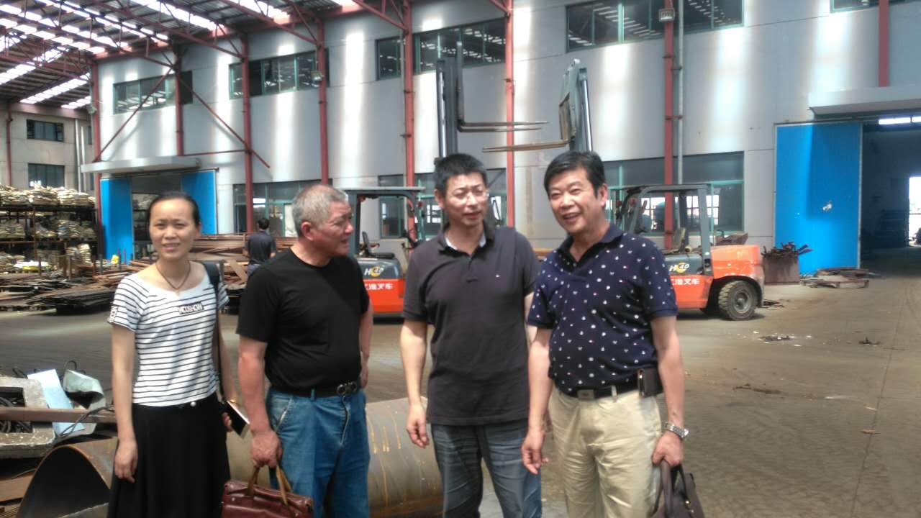
巩宏良会长（右一），上海申花钢管有限公司顾国才（左二）、苏勤勤（左一）在黄雪华总经理（右二）陪同下，考察南柯泰金属制品有限公司。

李胜考察上海尊马汽车管件股份有限公司
近日，上海钢管行业协会执行会长、上海水晶宫钢管厂有限公司董事长李胜考察了上海尊马汽车管件股份有限公司（原上海尊马不锈钢制管有限公司）（以下简称‘尊马’）。
尊马管理层热情组织了接待工作，他们陪同李会长参观了公司产品展示厅和生产车间，简要介绍了公司的发展历程、产业布局及技术优势，着重汇报了尊马以成为汽车发动机燃油分配管件“世界一流供应商”为发展目标的战略布局。
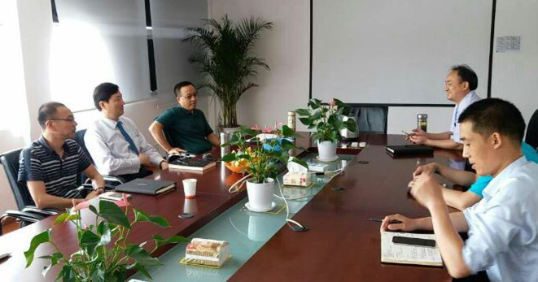
据了解，尊马创建于2005年，主要从事研发、制造、销售汽车发动机用焊管、无缝管和管类零配件。公司是上海市高新技术企业、上海市科技小巨人培育企业、2014、2015年度上海市“专精特新”中小企业，公司拥有授权发明专利4项，实用新型专利技术21项。2014年10月21日公司在‘新三板’挂牌（证券名称：尊马管件，证券代码：831211）。
李会长对尊马在产品质量、产品技术、产品研发方面取得的优异成绩给予了肯定，并鼓励尊马要继续利用自身的技术、品牌优势，加强新产品的自主研发能力，并在现有产品的基础上，积极拓展其他不锈钢管件领域市场，推动企业持续、稳定的发展。

德新钢管（中国）有限公司陈俊德董事长到访协会
7月12日，德新钢管（中国）有限公司陈俊德董事长顶着似火骄阳，从无锡驱车上海，到访协会。常务副秘书长卢致逵、副秘书长于云靖和专家委员会孙永喜主任热情接待了陈董事长，对陈董在大伏天来看望协会工作人员，表示深深的感谢！
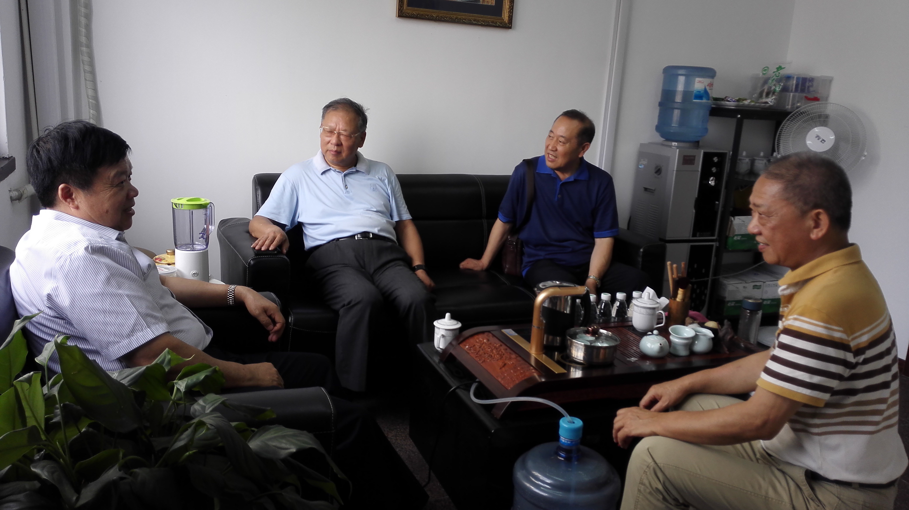
双方交流了对当前经济形势的看法，分析了钢材市场的近期走向，探讨了钢管行业的发展趋势，对钢管行业在产品标准制订过程中暴露出来的一些问题，取得了共同的看法。
据陈俊德董事长介绍，德新钢管是俄罗斯石油公司的指定供应商，今年上半年，德新钢管出口俄罗斯P5钢管1000吨，销售价比国内市场高出30%。目前德新钢管正在全力攻关研发低温钢管，希望协会专家委员会给予支持。
孙永喜主任对德新钢管取得的优异成绩表示热烈的祝贺，同时肯定了企业的研发方向，表示协会支持德新钢管开发低温钢管的工作，支持和参与热扩管团体标准的制订。

会员单位积极参与企业诚信创建活动
继2016年协会开展“企业诚信创建”活动，14家会员单位参加培训，5家会员企业分获A级和AA级信用等级，以及“上海市企业诚信创建活动组委会”命名的一星至四星诚信创建单位称号后，今年6月23日，协会发出了《关于继续开展上海市“企业诚信创建”活动的通知》，得到了会员单位的积极响应与参与。
不少企业认识到，诚信既是企业的立身之本，也是创建社会主义市场经济体制的根本要求，在社会经济活动日益规范的大环境下，信用要求已渗透到企业生产经营、金融资本和环境资源的方方面面，诚信建设已成为企业赖以生存的唯一选择。
截止发稿，又有上海神州阳光特种钢管有限公司、尚林管道工程(上海)有限公司、江阴长江石油专用管制造有限公司等三家会员企业报名参加“企业诚信创建”活动。
希望尚未参与上海市“企业诚信创建活动”的企业，参照‘沪钢管协〖2107〗010号’文的要求，报名参加“企业诚信创建”活动。

行业名优之十一：
上海佳冷冷弯科技股份有限公司-光伏支架系列
上海佳冷冷弯科技股份有限公司（原上海佳冷型钢有限公司）以及上海佳艺冷弯型钢厂是国内最早从事冷弯型钢加工制造的专业企业之一，是中国冷弯型钢协会副理事长单位，是中国钢结构制造冷弯型钢生产一级资质单位。并且作为实训基地，和国内很多院校有良好合作，在国内冷弯型钢行业处于领先地位。
公司2001年起至今连续获得上海市名牌产品称号。公司2004年自营出口至今，产品赢得了海外客户信赖，目前已销往美国、日本、新加坡、加拿大、法国、德国、瑞典、挪威、爱尔兰、新西兰、中国香港及台湾等三十多个国家和地区。2005年起连续被评为上海市著名商标。2011年“塔机结构主弦杆用冷弯型钢管”等两项升级产品居国内领先水平，部分技术指标达到了国际先进水平。2015年起被评为中国轻工业百强企业。
规格型号：CW105×73×23×5、CW92×71.9×24×3、CW101×71.8×23.8×3、CW69×100×40×4、KY129.42×54.1×17×2、KY129.42×54.1×10×2
采标情况：采用的技术协议标准
主要性能指标：
1）产品稳定性
2）强度、刚度
3）耐磨性能装配公差
与国内外先进水平比较：
1）所有产品都是高精度的，精度高于行业内最高标准；
2）产品装配要求、耐磨性能等都达到国内领先水平。
文字说明：该产品出口日本，广泛运用于结构支撑，该产品截面相比同类矩形管、圆管或槽钢拥有更优良的截面特性，同时大幅减轻重量，更为绿色环保。根据不同的使用环境使用不同的质量等级材料及表面处理方式，能够保证至少10年的使用期限。


